DS1307测试方法
首先要有正确的硬件电路，包括：
1.用9针串口线将PC机和9200底版连接好，注意串口线要插在标号为“P1”的串口上；
2.插好9200核心板，“J2”插在靠近C18这边；
3.其它跳线配置为：J13，J16要插好，JP1插在靠近C14这边，J12插在靠近C22这边；
检查无误后上电在超级终端上显示的内容如下图：
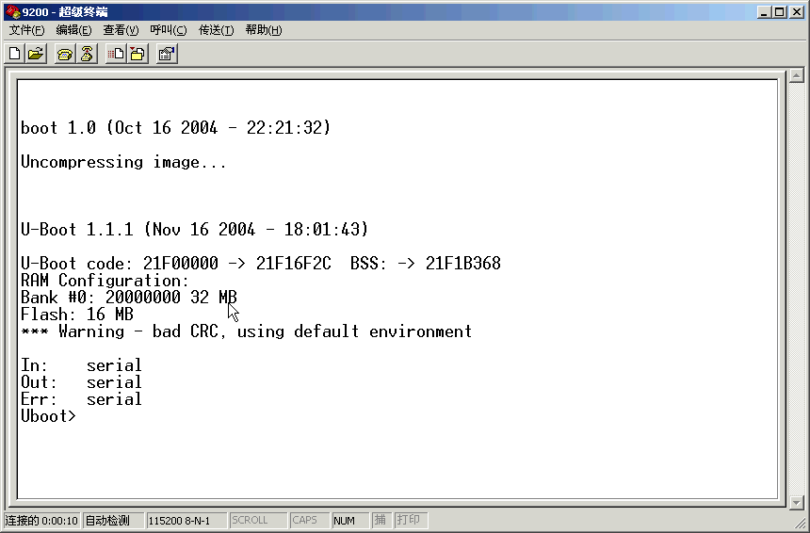
在输入：Uboot> loadb 20000000 回车
接着点鼠标右键
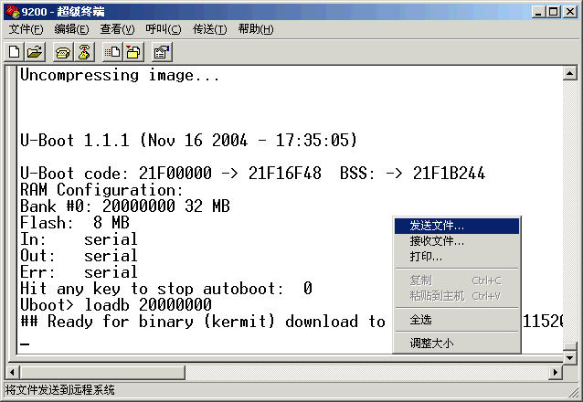
选择“发送文件” 把文件I2C-Timer.bin发送
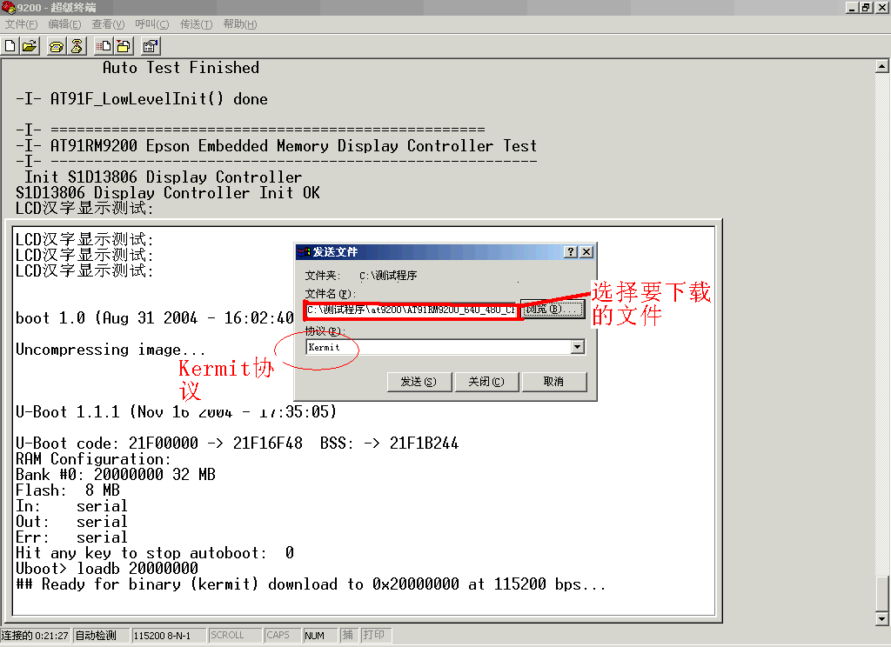

然后点击发送，完后出现如下界面
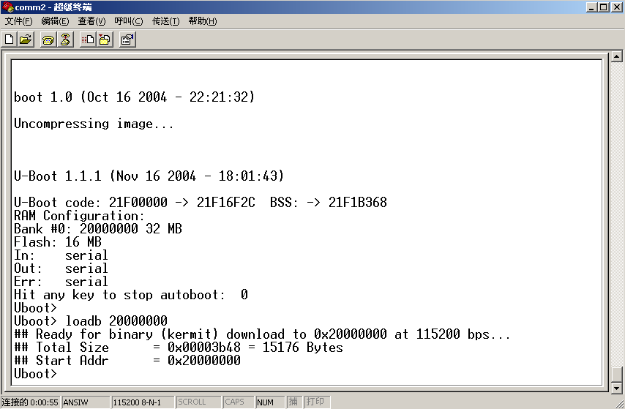

在输入：Uboot> go 20000000 回车
出现的现象如下
